2023

Jorgelina VIRE

Batim’Elles

23/06/2023

Cahier de charge BATIM’ELLES



Sommaire

1) Introduction : 2

a. Présentation de l’entreprise : 2

b. Intervenants principaux : 2

2) Contexte : 3

a) Objectif du site : 3

b) Les cibles : 3

c) Analyse de la concurrence : 3

3) Graphisme et ergonomie : 4

a) La charte graphique : 4

b) Arborecence : 4

c) WireFrame et Maquettage :…………………………………………………………………………………………………….

4) Définition du besoin : 5

a) Analyse de l’existant : 5

b) Enoncé du besoin : 5

c) Les objectifs quantitatifs : 5

d) Fonctionnalités du produit : 5

5) Contraintes : 6

a) Contraintes techniques : 6

b) Contraintes légales et réglementaires : 6

c) Contraintes de coûts 6

d) Contrainte de délais 6

6) Déroulement et Livrables : 7

a) Les livrables : 7

b) Le contenu de votre site WordPress : 7

c) Le planning : 7

7) Annexes : 8

1. Introduction
2. Présentation de l’entreprise :

BATIM’ELLES est une entreprise engagée en faveur de la mixité dans le secteur du bâtiment. C’est une entreprise qui est née de la volonté de donner la visibilité à nos artisanes en activité en Haute Garonne. Batim’elles propose une vitrine en ligne aux artisanes qui méritent d’être mis en valeur.

1. Intervenant principal :

Ce projet est composé pour une seule personne, moi-même Jorgelina VIRE, je serai la réalisatrice et l’administratrice.

Moyen de contact : [jorgelina.vire@gmail.com](mailto:jorgelina.vire@gmail.com).

1. Contexte :
2. Objectif du site :

Le projet concerne la création d’une plateforme de mise en relation entre particuliers et artisanes afin de permettre à toutes celles, et tous ceux qui le souhaitent, de faire appel à leurs services pour leurs travaux de peinture, plomberie, électricité, carrelage, plâtrerie et menuiserie. Batim’elles aura ainsi pour vocation d’aider les artisanes à se faire connaître, développer leur activité, et ainsi à fidéliser leurs clients.

1. Les cicles :

Les femmes qui nous entourent, nos mères, sœurs, filles, nièces, amies, qui, si elles avaient le choix et pour des raisons qui leur sont propres, préféreraient faire intervenir une femme artisane pour leurs travaux d’installation, réparation et amélioration de leur habitat. Et aussi les artisanes qui veulent faire partie de notre réseau.

1. Analyse de la concurrence :

Actuellement dans la région n’existe pas une concurrence directe, mais j’ai trouvé un site qui s’appelle « Les Fabricoleuses » à Marseille crée en 2021 sous la forme de collectif d’artisanes décoratrices.

Ses expertises :

* Peinture décorative
* Électricité
* Menuiserie
* Tapisserie
* Home organizer

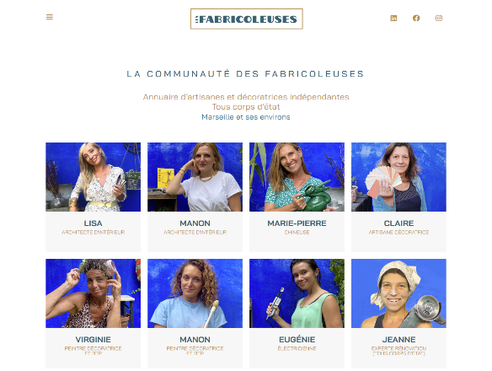

Persona :

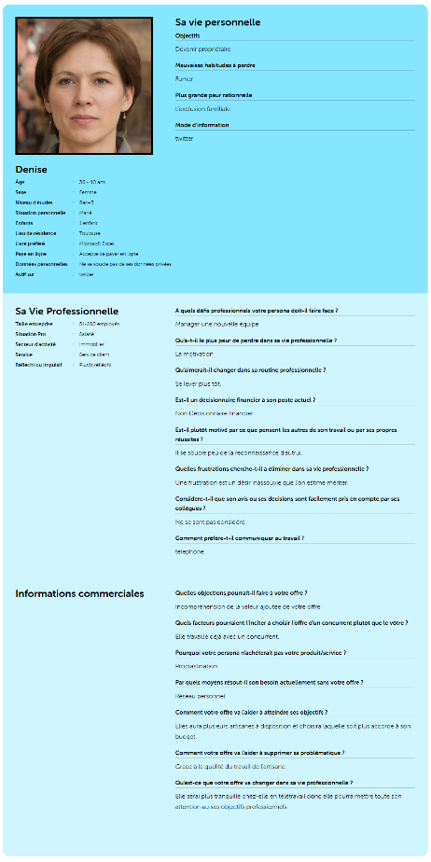 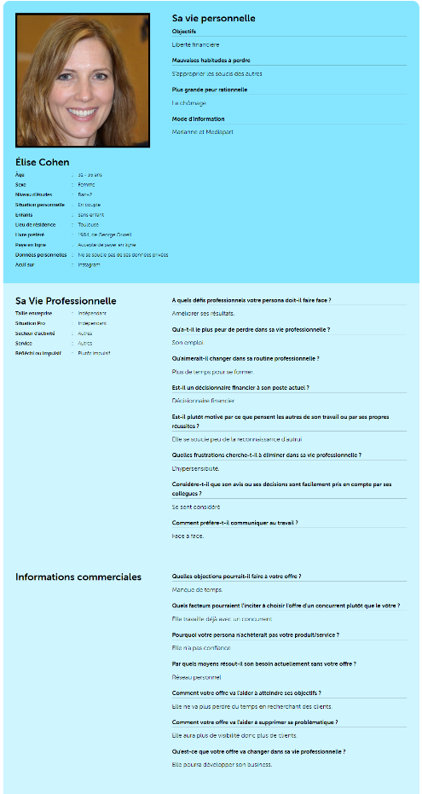

1. Graphisme et ergonomie :
2. La charte graphique :

Les couleurs utilisées pour la mise en valeur de la plateforme seront le Blue, Orange, Vert clair, Rose et Blanc.



Exemple

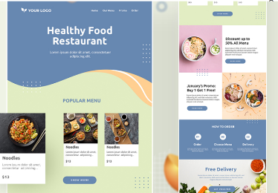

1. Typographies : La police utilisée dans le site sera *Montserrat .*
2. Logos :

Option 1 Option 2

 

Option 3



1. Arborecence, Wireframe et maquettage :

La partie arborescence reste à fixer, notamment le nombre et la dénomination des catégories.

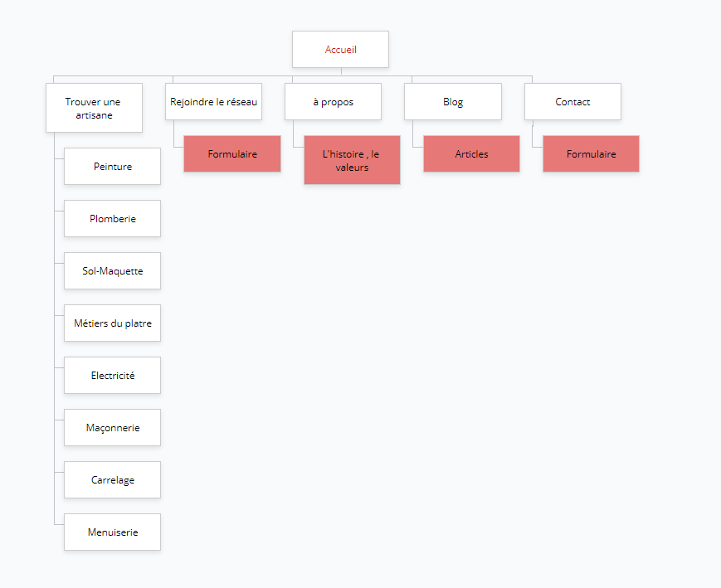

Le site aura cinq pages

* Accueil
* Liste de artisanes
* Rejoindre le réseau
* À propos
* Blog
* Contact

1. Wireframes et Zoning :

Pour concevoir le design de mon interface en optimisant la qualité de l’expérience utilisateur j’ai fait les wireframes et zoning de chaque page avec Figma.

Accueil

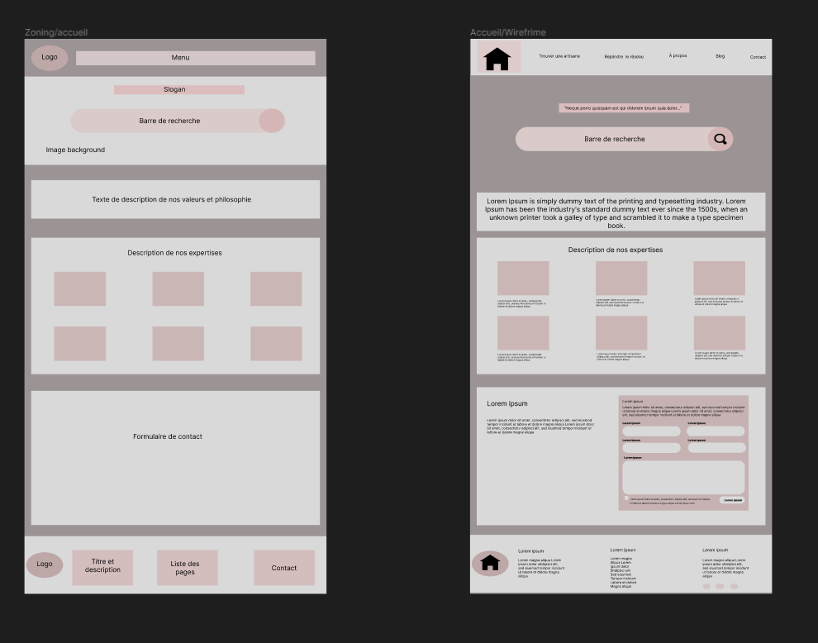

Blog

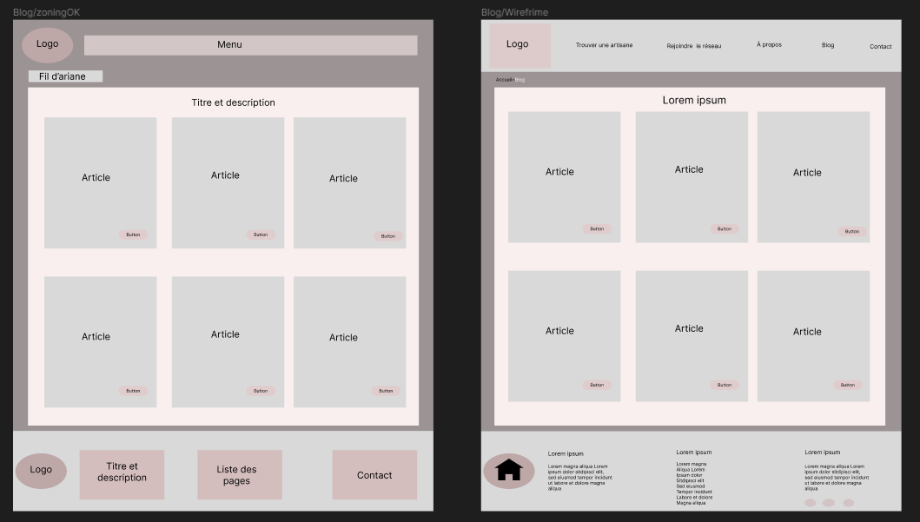

Nos artisanes

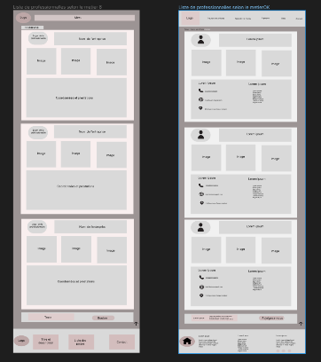

À propos

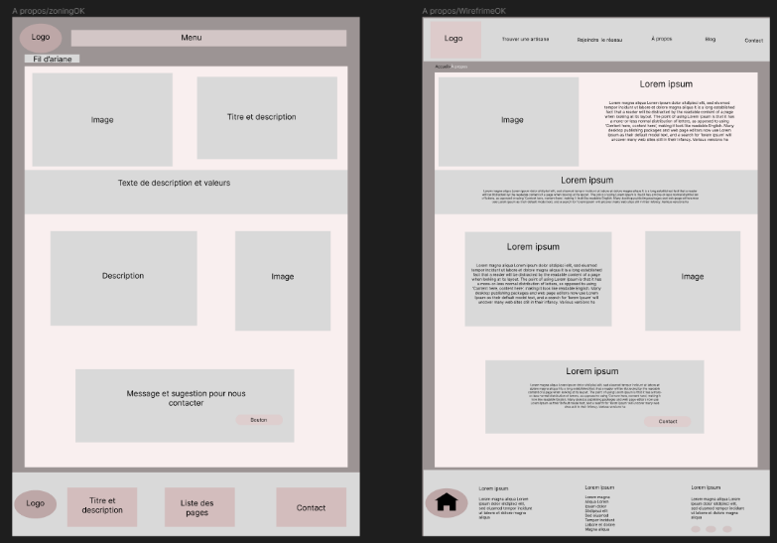

Nos contacter

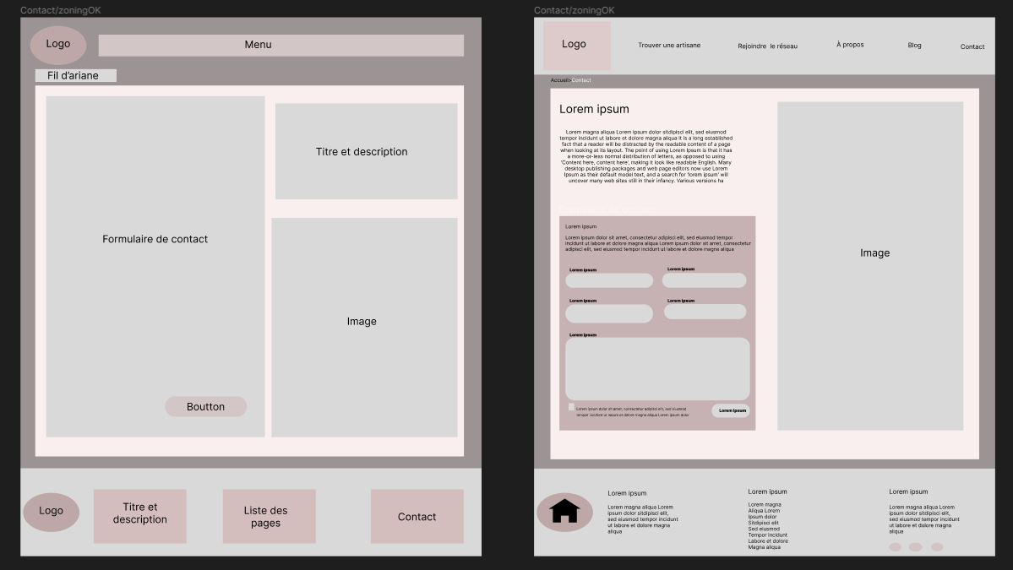

1. Responsive web design :

Dans l’objectif de mettre à disposition un site accesiible, je metterai tout en oevre pour respecter au maximum les standads de l’organisme international pour l'évolutivité du Web (W3C : World Wide Web Consortium).

La variété d’appareils présents sur le marché et permettant de surfer sur Internet imposent aujourd’hui le développement d’une interface adaptative à chaque périphérique. Je vais intégrer d’origine ce type de design adaptatif (communément appelé “responsive”).

Le site sera développé par mes soins pour offrir à chaque internaute une expérience de navigation intuitive et adaptée en fonction de son support de consultation (ordinateur de bureau, portable, smartphone et tablette). Je vais assurer une compatibilité et une adaptation parfaite sur tous les smartphones et tablettes ayant une résolution minimum de 320px de large (ce qui est le cas sur tous les smartphones actuels).

1. Accessibilité :

L'accessibilité du web est la problématique de l'accès aux contenus et services web par les personnes handicapées (déficients visuels, sourds, malentendants, etc.) et plus généralement par tous les utilisateurs, quels que soient leurs dispositifs d’accès (mobile, tablette, lecteur d’écran, etc.) ou leurs conditions d’environnement (niveau sonore, éclairement, etc.). Je m’engage à développer le site Internet en respectant les normes techniques d’accessibilités définie par la Web Accessibility Initiative (WAI) du World Wide Web Consortium (W3C).

1. Définition du besoin :
2. Bête à cornes

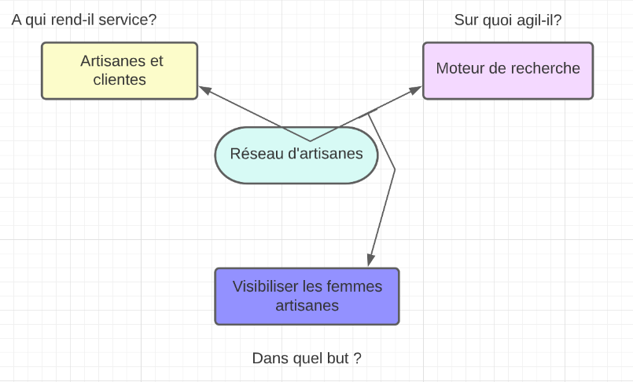

1. Hiérchiser les besoin par ordre d’importances
2. Base de données (coordonnées des arisanes)
3. Grandir le réseau ( Rejoindre le réseau)
4. Contact
5. Blog
6. Fonctionnalités du produit :

Le site ne sera pas multilingue. Il n’y aura pas de boutique en ligne car je ne commercialise aucun produit.

Les principales fonctionnalités seront un moteur de recherche, pouvoir rejoindre le réseau grâce à un formulaire de contact et il y aura un blog avec des articles qui parlerons des femmes dans le bâtiment afin d’inspirer les utilisateurs à évoluer leurs mentalités par rapport à la mixité.

1. Contraintes techniques :

Technologies à utiliser :

* HTML, formulaires
* MySQL et PHP, base de données
* CMS, WordPress

Nom de domaine : BATIMELLES

Hébergement : O2swith l’hébergement français car il a un espace d’hébergement et de stockage illimité, son support client français et disponible 7/7j et il offre un nom de domaine et il a une seule offre unique séduisante.

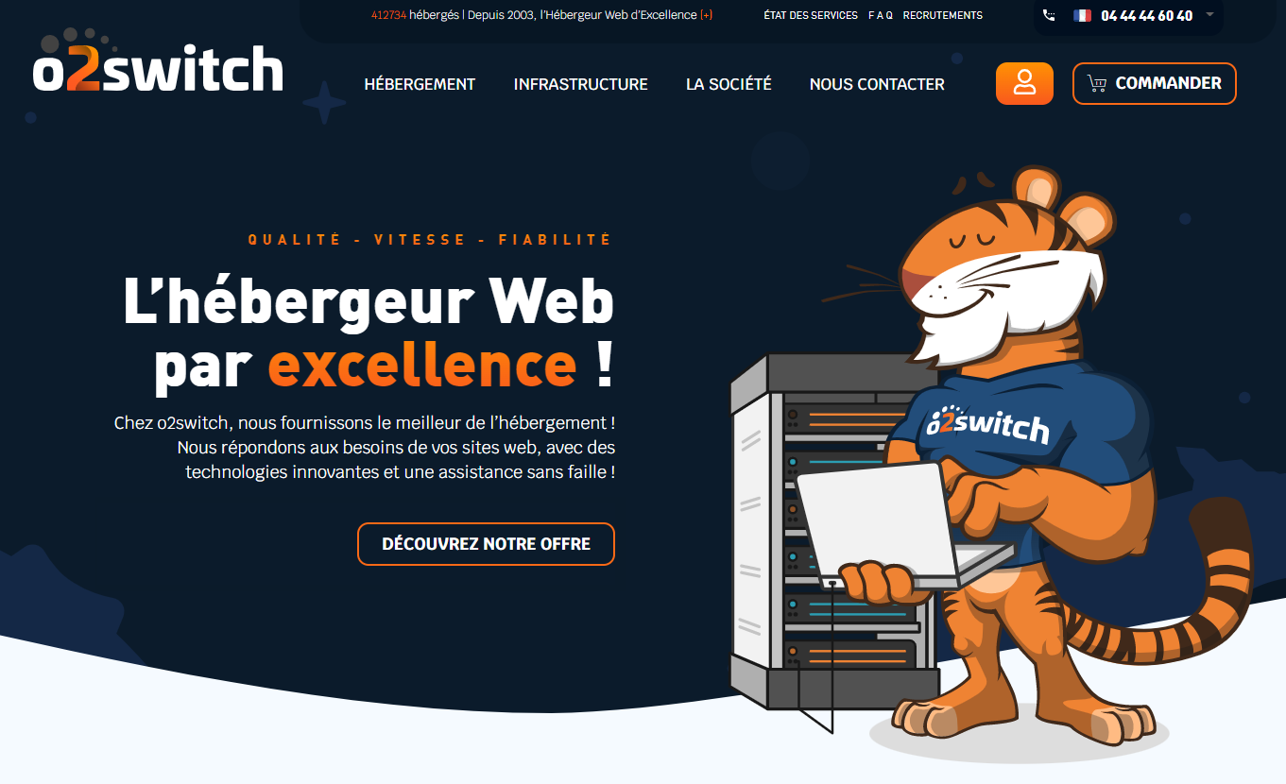

Configuration d’outil d’analyse de trafic :

Afin d’analyser le trafic de mon site, je vais opter pour Matomo qui est une alternative qui protège les données et la vie privée des utilisateurs.

